1. Srovnání vzdělávání v raném dětství

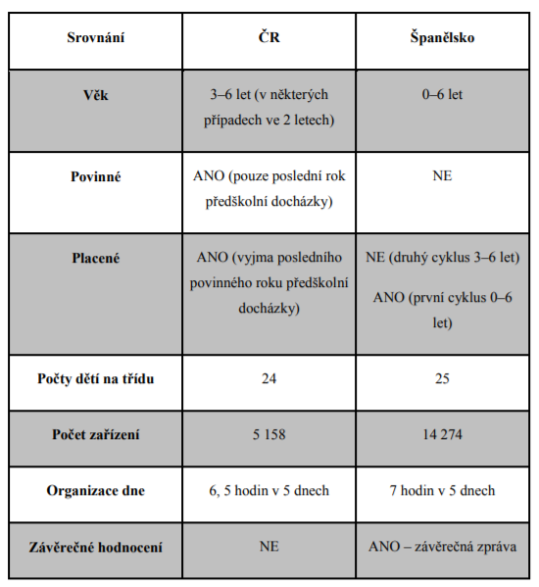

1. Srovnání vzdělávání na úrovni primárního a nižšího sekundárního vzdělávání

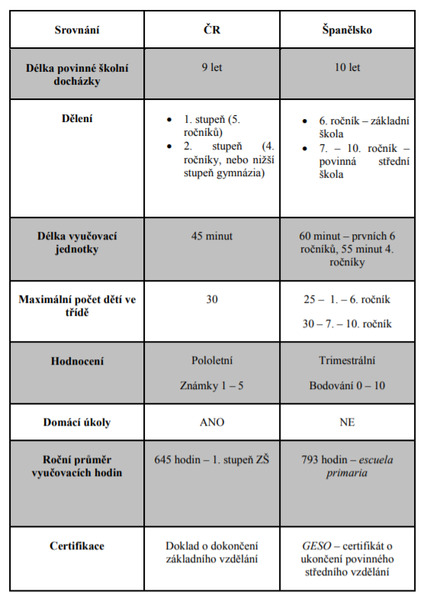

1. Srovnání vzdělávání na úrovni sekundárního a postsekundárního neterciárního vzdělávání

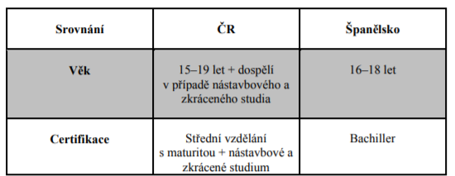

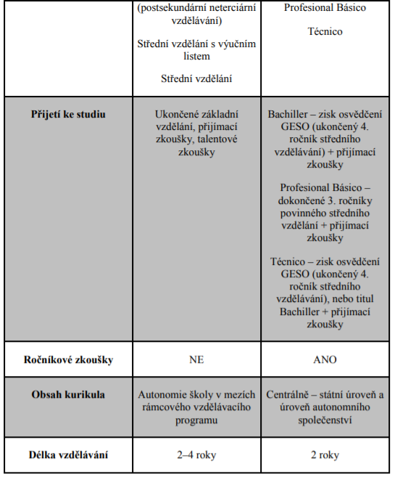

1. Srovnání vzdělávání na úrovni terciárního vzdělávání

